“기사 쓰고 영상 만드는 게 행복할 줄이야”
[행복기자학교] 제2기 18명 수료
조성현·차승훈·한준호(대제중1) 기자

제천교육지원청 행복교육지구추진단과 생태누리연구소, 그리고 세명대 저널리즘스쿨대학원이 함께 운영한 제2기 행복기자학교가 10일 수료식을 열고 9주간 일정을 마무리했다. 청소년만을 대상으로 한 지난해 1기와 달리 올해 2기에서는 학부모 등 성인도 교육과정에 참가해 학생들과 함께 세대간 벽을 허물고 기자 체험을 한 뒤 18명이 수료했다.

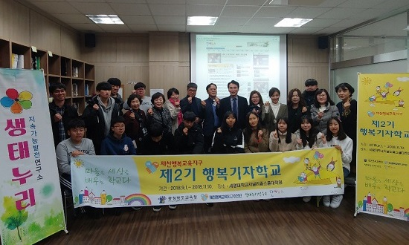
▲ 제2기 행복기자학교 참여자들이 10일 세명대 저널리즘스쿨대학원에서 열린 수료식에서 함께 사진을 찍었다. ⓒ 문태웅

어른 아이 손잡고 "나도 기자다”
지난 9월 1일부터 매주 토요일 총 9차례 진행된 행복기자학교 2기는 1기와 마찬가지로 국내 유일의 정규 대학원 과정인 세명대 저널리즘스쿨에서 교육을 했다. 수강생들은 2~4명씩 팀을 꾸려 총 4건의 기사와 TV뉴스 리포트를 제작했다. 지난달 5~10일 열린 제천한방박람회 등 지역 행사를 발 빠르게 취재했고, 서울 청소년 두발자유화와 관련해 제천 지역 학생·학부모·교사 등 교육 현장의 목소리를 듣는 기획기사도 선보였다. 취재 전 과정은 세명대 저널리즘스쿨에서 운영하는 비영리 대안매체 <단비뉴스> 취재부장들이 함께 했고, 기사 역시 이들과 교수의 첨삭을 거쳤다.

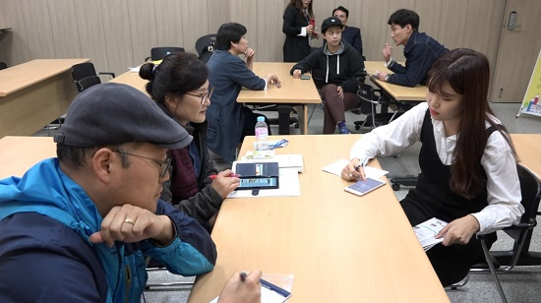
▲ ‘제천한방박람회’ 취재팀(앞쪽)과 ‘두발 자유화’ 취재팀(뒤쪽)이 <단비뉴스> 취재부장이면서 튜터를 맡은 유선희·나혜인·박지영(오른쪽부터)과 취재계획을 짜고 있다. ⓒ 고하늘

대제중 이승문(1학년) 군과 짝을 이뤄 ‘몸과 마음의 행복 찾는 제천한방박람회’ 기사를 쓴 민성호(44·세명대 교직원)씨는 “어쭙잖은 작문 실력인데도 튜터들의 지도를 통해 지역행사를 직접 소개하는 기사를 쓰는 경험을 할 수 있어 행운”이라며 “행복기자학교 덕분에 주말이 즐거웠다”고 말했다. 원래 기자직에 관심이 많았다는 승문 군 역시 “내가 쓴 기사가 실제로 인터넷에 실린다는 게 정말 신기했다”며 “앞으로 더 많은 사람이 행복기자학교를 알게 됐으면 좋겠다”고 말했다.

2기에서도 청소년다운 발랄한 시선
청소년들은 ‘청소년이 뽑은 제천 포토존’ ‘10대 화장 문화’ 등 발랄한 기삿거리를 발굴했던 1기 때처럼 이번에도 색다른 시선으로 사회를 바라봤다. 청소년 두발 자유화 문제를 들여다본 김민아(의림여중1) 양은 “두발 자유라고 하면 학생들은 무조건 좋아할 것 같지만, 실제 우리 생각은 꼭 그렇지만은 않다는 점을 보여주고 싶었다”며 “(이번 취재로) 학생들의 다양한 목소리를 들을 수 있어 좋았고, 장래 희망인 아나운서라는 직업에도 더욱 관심을 두게 됐다”고 소감을 전했다.

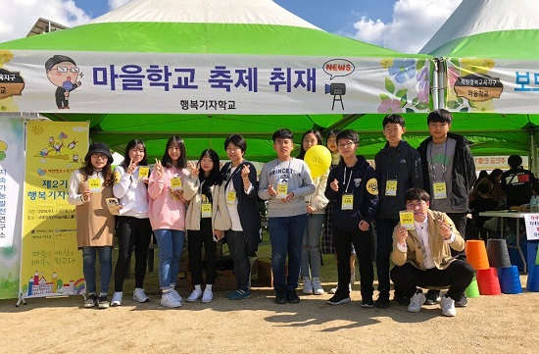
▲ 제2기 행복기자학교 수강생들은 지난달 13일 제천 의병광장 야외음악당에서 열린 ‘책상놀상 한마당’ 마을학교 축제에도 참여해 기자학교를 소개했다. ⓒ 행복기자학교

지난달 13일에는 행복기자학교가 제천시 의병광장 야외음악당에서 열린 ‘책상놀상 한마당’ 마을학교 축제를 찾아가 제천지역 17개 마을학교를 취재하고 현장을 전하는 TV뉴스 리포트를 촬영했다. 마을학교는 제천교육지원청 행복교육지구사업의 일환으로, 이번 행복기자학교처럼 학생들이 학교 밖에서 독서·문화체험 등을 통해 다양한 배움의 기회를 얻을 수 있도록 마련된 장이다.
행사 이틀 뒤 <단비뉴스> TV리포트 ‘학교 밖 배움터 책상놀상 한마당’ 앵커로 나선 박민선(의림여중1) 양은 “인터뷰 질문을 준비하고 기사 쓰는 과정이 낯설고 어려웠지만, 학교에서는 배울 수 없는 색다른 경험을 할 수 있어 좋았다”고 말했다. 난생처음 기자로서 카메라 앞 스탠딩 리포트를 촬영해본 고효리(의림여중1) 양 역시 “이런 새로운 경험은 마을학교에서만 할 수 있는 것 같다”고 만족감을 표했다.

이론과 체험 동시에···’지역기자 양성소’ 됐으면
기자학교는 실습 과정뿐 아니라 다채로운 이론 강의로 수강생들이 미디어 사회를 바르게 이해하고 매체를 효과적으로 활용할 수 있도록 도왔다. ‘미디어의 이해’ ‘DB 만들기와 글쓰기’ 등 기자가 꼭 갖추어야 할 소양과 지식을 강의한 이봉수 세명대 저널리즘스쿨대학원장은 “기자라면 우리 언론은 물론 해외 언론까지 항상 부지런히 모니터링하는 습관을 들여야 한다”며 “그래야 사안의 본질을 꿰뚫어 볼 수 있는 직관이 생긴다”고 강조했다.
수강생 이태희(51·세경대) 씨는 “그간 막연히 욕심으로만 글을 잘 쓰고 싶다는 생각을 했는데, 이번 미디어 강의로 자신감을 얻게 됐다”며 “아직은 많이 부족하고 나이도 많은 ‘아줌마’이지만 기자학교를 계기로 좀 더 노력하고 실력을 쌓아 앞으로 어느 분야에서든 글을 써 보고 싶다”고 말했다.

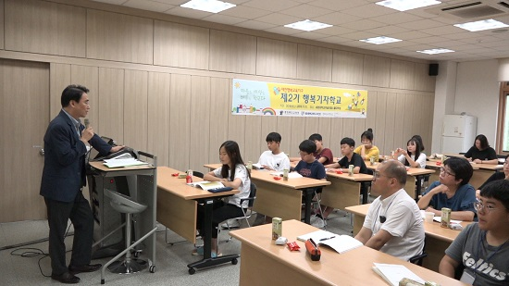
▲ 이봉수 세명대 저널리즘스쿨대학원장이 '미디어의 이해'를 주제로 강의하고 있다. ⓒ 나혜인

방송기자 출신 김문환 세명대 저널리즘스쿨 교수는 ‘TV뉴스 만들기’ 강의에서 앵커멘트·리포트 구성 등 신문기사와 다른 방송용 뉴스 작성·제작기법을 알기 쉽게 소개했다. 김 교수는 “TV뉴스는 신문처럼 ‘읽는 뉴스’가 아니라 ‘말하는 뉴스’, ‘보는 뉴스’”라며 “생생한 현장과 이를 알기 쉽게 구어체로 전달하려는 노력이 무엇보다 중요하다”고 강조했다.
강의를 들은 수강생들은

세명대 문화관에 있는 <단비뉴스> 스튜디오에서 직접 뉴스를 진행해보고, 촬영·편집 장비를 체험하는 시간도 가졌다. 저널리즘스쿨 교수진은 강의 말고도 참가자들이 기사 아이템을 선정하고 발전시키는 과정에서 조언을 했다.
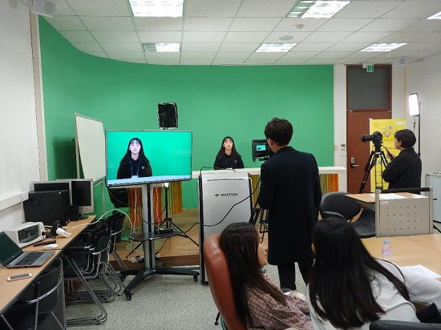
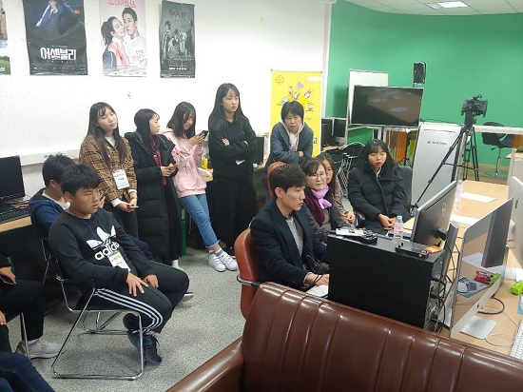
▲ 제2기 행복기자학교 수강생들이 저널리즘스쿨에 있는 <단비뉴스> 스튜디오에서 앵커 촬영 등 TV뉴스 제작 체험을 하고 있다. ⓒ 문태웅

이밖에도 이번 행복기자학교에서는 이순득 세경대 미술심리치료학과 교수의 ‘사회성·자존감 향상 캠프’, 한국건설기술연구원 유병현 박사의 ‘남극에서 만난 기후변화 이야기’ 등 흥미롭고 유익한 특강이 이어졌다. 연지윤(제천여중1) 양은 “처음에는 엄마의 권유로 별 생각 없이 참여했는데, 그저 앉아서 강의만 듣는 것이 아니라 매주 친구나 튜터들과 함께 다양한 활동을 하다 보니 심심하지 않고 재미있었다”며 “앞으로 이런 기회가 있으면 또 참여할 것”이라고 말했다.
제천 행복교육지구에서 글을 모르는 사람들을 가르치는 문해교사 박정화(48) 씨는 “(기자학교에서) 이론 수업에 이어 직접 기사를 작성하고 제작하는 현장학습이 함께 이루어져 내내 즐겁고 행복했다”며 “앞으로 행복기자학교 출신 학생들이 제천 지역 소식을 전하는 데 앞장서는 것도 좋을 것 같다”고 말했다.

* 취재·첨삭지도: 나혜인(단비뉴스 기자), 이봉수(단비뉴스 대표)

